Помиркованая Леся Виталиевна
МБДОУ «Детский сад №17 «Алёнушка»,
Воспитатель
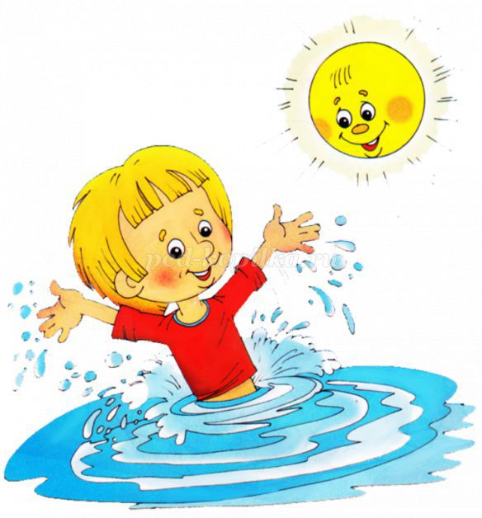

Консультация для родителей «Игры с водой. Поиграй со мною мама»

Цель: познакомить родителей с рядом игр с водой, продолжать обучать игровому взаимодействию с детьми.

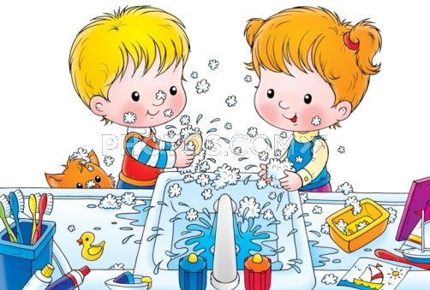

Как уже не раз говорилось, раннее развитие — это, прежде всего, создание благоприятных условий для развития потенциала малыша.
Вода, как особый, естественный, пластичный, гибкий и безопасный
материал, обладает колоссальными возможностями для развития ребенка, а игры с водой, бесспорно, могут стать таким условием.
Дети получают большое удовольствие от игр с водой. В воде они любят плескаться, наполнять и опорожнять сосуды, пускать по воде и топить
в ней различные предметы. Игры с водой не только увлекают малышей,
но и дают возможность лучше узнать окружающий мир неживой природы: самому изучить свойства такого универсального материала как вода.
Любому ребенку игра с водой доставляет огромное удовольствие. Вода притягивает как магнит! Игры с водой — это эффективный способ самотерапии. Вода способна «заземлять» отрицательную энергию. Она обладает психотерапевтическими свойствами, способствует релаксации, расслаблению. С другой стороны, она может не просто заинтересовать,
но и развлечь ребенка, поднять эмоциональный настрой. Все это создает благоприятную почву для развития эмоциональной сферы малышей.
Любые самостоятельные игры детей с водой, даже такие простые манипуляции, как переливание, выливание, заполнение емкостей водой, обладают психопрофилактической ценностью. А для малышей ясельных и младших групп такие игры являются, пожалуй, самым доступным и естественным способом самотерапии. Для малыша, еще слабо владеющего речью, емкость с водой становится своеобразным театром одного актера, сценой его внутреннего Я. Через такую игру у ребенка рождается или усиливается чувство доверия, принятия, успешности, происходит
спонтанное снижение высокого уровня психического напряжения.
Это ведет и к сокращению сроков психофизической адаптации.
Все игры с водой, так или иначе, способствуют развитию тактильно-кинестетической чувствительности, мелкой моторики рук, координации движений в системе «глаз-рука». Это также является показателями общего физического и двигательного развития. Наряду с развитием тактильных ощущений, координации пальцев рук дети учатся прислушиваться к себе, осознавать и проговаривать свои ощущения. А это, в свою очередь, способствует развитию речи, памяти, произвольного внимания.
Но главное — малыши получают первый опыт рефлексии (самоанализа).
Игры с водой — это почти универсальный способ формирования способности к наблюдению и развития навыков исследовательского поведения ребенка. Только в этом случае ребенок постепенно может научиться строить умозаключения на основе наблюдения из личного опыта, высказывать суждения. Знакомясь с многообразными свойствами воды, ребенок расширяет свои представления об окружающем мире, учится ориентироваться в разнообразии свойств и отношений.
Как мы видим, возможности воды для развития ребенка безграничны. Особая ценность, на мой взгляд, состоит в том, что перенос традиционных занятий с детьми в «водную среду» дает несравненно больший воспитательный, образовательный и, конечно, развивающий эффект,
нежели стандартные формы обучения.
Предлагаю Вам рассмотреть и поиграть в ряд игр с водой.
1.Игра – эксперимент «Переливание воды из одного стаканчика в другой»
Дайте ребёнку разные по объёму стаканчики и предложите перелить
воду из одного в другой. В процессе игры обязательно обратите внимание ребёнка, на то, что не вся вода помещается в стаканчиках или наоборот воды не хватает.
2. Игра – эксперимент «Сожми губку»
Взрослый показывает малышу поролоновые губки и учит, как они умеют сжиматься и разжиматься. Даёт малышу, чтобы он мог потрогать, сжать в руке. Затем предлагает поиграть с губками в воде. Малышу особенно интересно наблюдать, как из губки при сжатии вытекает вода.
3. Игра «Рыбки» (в тазике с водой мама вместе с малышом выполняет действия, соответствующие тексту)
Рыбки весело плескались
В чистой светленькой воде,
То сожмутся, разожмутся,
То закружатся в воде.
4. Игра «Киска» (2-3 раза мягкой губкой проводить по наружной поверхности от кончиков пальцев до лучевого сустава, затем ребёнок проводит сам)
Как у нашего кота шубка очень хороша,
Чёрная, блестящая, пушистая и мягкая.
Котик песенку поёт: «Мяу-у-у, мяу-у-у»
Ходит Васька серенький, хвост пушистый беленький.
Сядет – умывается, лапкой утирается. «Мур-Мур-Мур!»
5.Игра «Вылови игрушку»
Посмотрите, ваши гости решили искупаться, да так устали, что не могут доплыть до берега. Вам нужно их выловить ложкой из воды, а мамы вам помогут. Молодцы! Всех выловили. А теперь их нужно вытереть салфеткой.
А теперь мы отдохнём. Выходите все из-за стола вместе с мамами. Вставайте в “паровозик” я встану впереди, а вы с родителями позади меня и “поедем” по группе под музыку и будем выполнять движения, соответственно тексту.
Потом “поезд” возвращается на своё место, дети с мамами рассаживаются на свои места.
6. Игра «Кораблик» (развиваем речевое дыхание)
Оборудование: ёмкость с водой, кораблик (пенопластовый шарик или пласмасовые крышечки) .
Ход игры: давай сейчас подуем плавно на кораблики. Чей кораблик дальше уплывет, тот и победил.
7. Игра «Буря в стакане». Очень интересная игра, которую любят все дети.
Берем стакан с водой, опускаем в неё соломинку и дуем в нее – чем сильнее и дольше малыш дует, тем больше получается шапка
из пузырьков на стакане.
Очень полезно для развития правильного дыхания (вдох – через
носик и долгий выдох через рот).
8.Игра "Необычные рисунки»
Налейте на лист бумаги немного воды и дайте задание ребенку: подуть на нее через трубочку для коктейля – получатся необычные рисунки.
9.Игра "Вей, ветерок».
Дать задание детям и мамам подуть на воду так, чтоб появились волны: сначала небольшая рябь, затем более высокие волны, а потом – буря.
10. Игра «Моем посуду»
Для мытья малышу потребуется губка. Покажите маленькой «посудомойке», как с помощью губки наполнить водой кукольную чашечку, набирая в губку воду, а затем выжимая. Это очень полезное упражнение для укрепления кисти малыша.
Вода – такая замечательная штука, с которой можно буквально на ходу изобретать бесконечное множество простых игр и забав. Многие такие игры ребятишки прекрасно выдумывают сами.
А наша задача чуть-чуть им помочь…
Успехов Вам и вашим малышам!

